МОСКОВСКИЙ ФИЗИКО-ТЕХНИЧЕСКИЙ ИНСТИТУТ (НАЦИОНАЛЬНЫЙ ГОСУДАРСТВЕННЫЙ УНИВЕРСИТЕТ)

Исследование RC-цепи.

Выполнил:
Меркулов Кирилл Владимирович

Долгопрудный, 2025 г.
Оглавление
1 Введение. 3
1.1 Цели исследования: 3
1.2 Задачи исследования: 3
2 Теория. 4
2.1 Термины и определения. 4
2.2 Физическая модель 4
2.3 Экспериментальная установка 4
3 Программа и методика измерений 5
3.1 Подготовка эксперимента 5
3.2 Измерения при заряде конденсатора 5
4 Обработка данных. 5
5 Результаты 6
6 Приложения. 7

Введение.
RC-цепи широко применяются в электронике: в фильтрах, генераторах, системах задержки сигнала и источниках питания. Изучение их переходных процессов (заряд и разряд конденсатора) позволяет понять принципы работы временных и частотных характеристик электронных устройств.

Цели исследования:
- Экспериментально исследовать зависимость напряжения на конденсаторе от времени.
- Определить постоянную времени RC-цепи и сопоставить её с теоретическим расчётом.
- Визуализировать переходные процессы и проанализировать их соответствие экспоненциальной модели.

Задачи исследования:
- Собрать RC-цепь с заданными параметрами R R и C C.
- Провести измерения напряжения на конденсаторе при заряде и разряде.
- Построить графики U ( t ) U(t), определить постоянную времени τ τ.
- Оценить погрешности измерений и обсудить их источники.

Теория.

Термины и определения.
RC-цепь – цепь, состоящая из последовательно соединённых резистора и конденсатора. Постоянная времени () – временной интервал, за который напряжение на конденсаторе достигает 63% от максимального значения при заряде или падает до 37% при разряде.
(1)
Экспоненциальный закон – математическое описание переходных процессов в RC-цепи через функции:
- Заряд:
(2)
- Разряд:
(3)

Физическая модель
При подаче напряжения на RC-цепь ток через резистор вызывает накопление заряда на конденсаторе. Процесс описывается дифференциальным уравнением:
(4)
Решение этого уравнения приводит к экспоненциальным зависимостям: (2) (3)

Экспериментальная установка
Оборудование:
- Источник постоянного напряжения и контроллер: Raspberry Pi
- RC-цепь с резистор с номиналом и конденсатором с ёмкостью
- Цифровой мультиметр

Рисунок 1 — плата с RC-цепью.

Программа и методика измерений

Подготовка эксперимента
- Проверка оборудования: измерение реальных значений R и C мультиметром.
- Сборка цепи согласно схеме.
- Написание программы для измерения напряжения на входе GPIO-pin (см. Приложение 2).

Измерения при заряде конденсатора
Замыкание цепи, подача напряжения на GPIO-pin =3.3 В. Фиксация цифровых значений на GPIO входе и последующая конвертация в напряжение через равные интервалы времени до достижения 95% от . Шаг квантования
 | 11 | 22 | 33 | 44 | 55 | 66 | 77 | 88 | 99
 | 1 | 5 | 7 | 9 | 11 | 15 | 17 | 19 | 23
Таблица 1— пример измеренных данных (все измерения в data.txt приложениях).
Измерения при разряде конденсатора, подключение конденсатора к резистору для разряда. Фиксация падения напряжения с .
По полученным данным построим график зависимости (см. Приложение 1)

Обработка данных.
- Теоретический расчёт
(5)
- Экспериментальное определение:
Для заряда: время, за которое достигает
Для разряда: время, за которое падает до . Пример: Из графика заряда ()
- Источники погрешностей:
Неточность измерения времени (реакция оператора).
Разброс параметров компонентов (допуск резистора ±5%, конденсатора ±10%). Влияние температуры на ёмкость конденсатора.

Результаты
Экспериментально подтверждено, что напряжение на конденсаторе изменяется по экспоненте. В ходе работы использовались цифровые технологии для измерений и обработки результатов, что помогло добиться высокой точности результатов.
Постоянная времени () соответствует теоретическому значению (основные источники погрешностей – человеческий фактор и допуски компонентов).

Приложения.
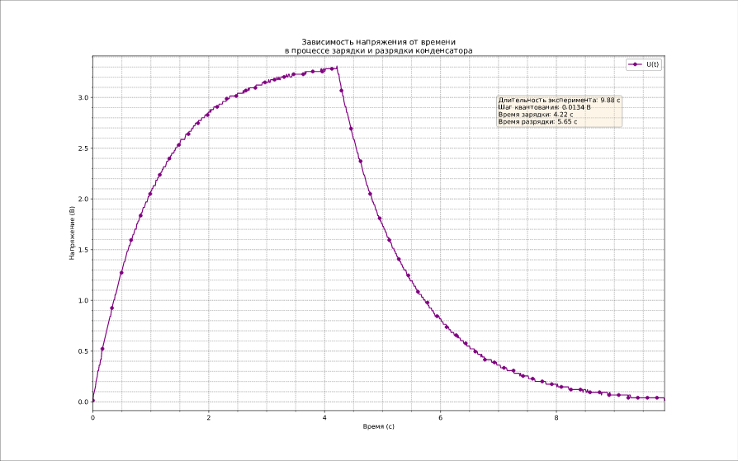
Приложение 1.

https://github.com/KirillFefm/codes-merkulov — Приложение 2
GitHub репозиторий с использованным алгоритмом для измерения напряжения с GPIO.

